吴予纶

宋老师

生物

2022年11月18日

生物的极限弹跳：人类如何“飞得更高”

当放眼整个世界，在大自然中按比例计算的弹跳力优于人类的例子比比皆是，就比如我们熟知的青蛙，袋鼠和猫。这三种动物将被逐一分析，包括它们的身体构造以及弹跳方式，结合分析，便可以得到一些对人类弹跳有所帮助的建议。

—————————————————————————————————————

对于每一个热爱篮球的人，都有同一个梦想，那就是扣篮。篮球爱好者不在少数，但是真正有扣篮能力的人少之又少。一部分原因是人们的身高无法达到足够的高度，在中国，男性的平均身高是169.7cm，他们的站立摸高约为210cm，距离摸到305cm的篮筐还需要95cm的弹跳 (wapbaike)。再者就是普通人的弹跳无法达到95cm，他们的弹跳仅仅在50-70cm左右，距离摸到篮筐还有25cm的差距。虽然听起来差距微不足道，近在咫尺，但是提高弹跳是有一定困难的。毕竟人类的弹跳并不出色，仅能够达到自己身高的1/3到1/2，吉尼斯认证的垂直弹跳世界纪录是162cm，但也无法超出自己的身高 (贵州小文文)。

人类垂直跳跃的过程是这样的，首先会助跑一段距离，增大起跳时的动能，人们将充分弯曲的腿部用力向下蹬地，能量通过腿部的肌肉以及一部分手臂的摆动帮助人从地面得到反作用力把自己向上推以达到弹跳的效果。

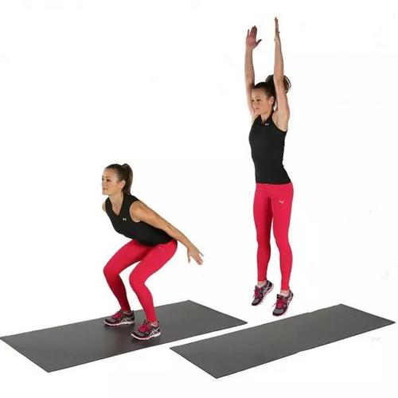

放眼整个世界，在大自然中按比例计算的弹跳力优于人类的例子比比皆是，就比如人们熟知的青蛙，袋鼠和猫。

首先是是青蛙，它们虽然身体极小，但是弹跳可以达到自身长度的20倍，青蛙也许是整个世界中按比例跳的最高的动物了 (Price)。可它们到底是怎么做到的呢？除去一些自重较重或是体型较大的青蛙，它们其中大部分仅仅依靠腿部肌肉的爆发力是完全无法支持它们跳跃如此远的距离的，那到底是什么所致呢？答案是青蛙腿部的肌腱，当然强有力的腿部肌肉也起到了至关重要的一环。

不同于人类腿部，青蛙腿部有着极长的肌腱。在每一次跳跃前，它们都会收紧腿部肌肉，让肌腱充分伸展，最后将所有的势能全部储存在包裹在踝骨上的肌腱，就像压紧的弹簧一般，当你松开手，它便会产生一股惊人的向前或是向上冲去的力 (Price)。肌肉的力量固然重要，但是真正为青蛙提供逆天弹跳的是它们极具弹性的肌腱。

第二种弹跳力极佳的动物便是袋鼠，即使拥有不小的体重，弹跳仍然可以达到4米。和青蛙一样，它们的身体许多部位都是为了跳跃而生的，就比如极具弹性的肌腱，更重要的是，袋鼠腿部的力量非常惊人并且尾巴也能为弹跳起到辅助的作用 (Kangaroo Anatomy)。

袋鼠的主要移动方式便是跳跃，并且在物竞天择的进化过程中它们发展出了最适合跳跃的身体之一，因此袋鼠的弹跳的技巧以及力量对人类的参考价值不大。首先，袋鼠有粗壮的大腿，短小的上肢和粗壮的尾巴，这尽可能减轻了所有袋鼠在空中不必要的负重。在跳跃过程中，袋鼠的尾巴虽然主要用来保持身体平衡的作用，它也能够成为“第三条腿”，为它们提供更用力蹬地的机会 (Kangaroo Anatomy)。

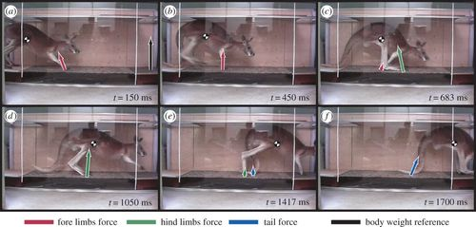 (Kangaroo Anatomy)

猫和其他两种动物弹跳时又有些许不同，它们虽然也可以跳到自己身长的5至8倍的高度，但它们没有青蛙的如此有弹性的肌腱以及袋鼠如此强健的下肢和理想的身体比例。虽然在跳跃时全身的肌肉也参与了发力，并且后腿也有快速有力的能量的爆发，但它们的力量远远不如袋鼠甚至同比例的青蛙。那猫咪相对其他动物又有何优势呢？其实在猫的脚垫中有神经传感器，它们可以帮助猫咪找到最适合起跳的位置，为它们提供先天的优势 (Kelley)。

从上述的三种具有代表性的动物来看，肌腱的弹性，肌肉的力量以及理想的外界条件都可以为更高的弹跳起到帮助。首先，被提起频率最高的肌腱到底是什么呢？它们就是由70-80%的胶原蛋白以及20-30%糖蛋白和蛋白多糖组成的橡皮筋一般的肌肉 (Kalika)。糖蛋白使它们拥有这种弹性，当我们向它施加力，它也会用巨大的力将自己回缩到原始长度并释放弹性能量，从而导致力的产生，这也就是人们熟知的后坐力。

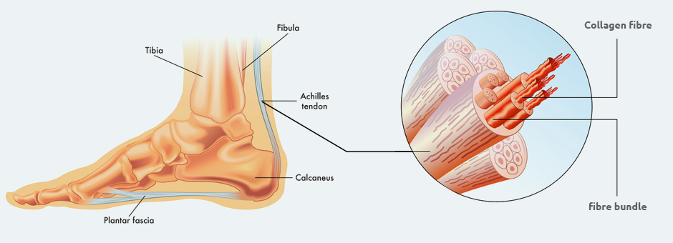

(Kalika)

因此在锻炼肌腱时，我们应该理性的进行训练。因为它就像橡皮筋一样，在被反复拉伸到弹性纤维开始受损时，它们将无法再获得从前的弹性，造成不可逆的伤害。但是并不需要过于担心，一般肌腱在人步入老年后才会因为年复一年的使用下失去弹性，并且在科学的训练方式下并不会对肌腱造成伤害。2017年的一项实验在水球运动员，跑步运动员，以及一组对照组（足球运动员）之间展开 (Kalika)。 最后得到结论是：

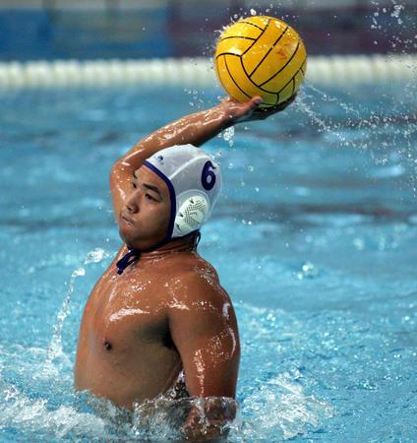 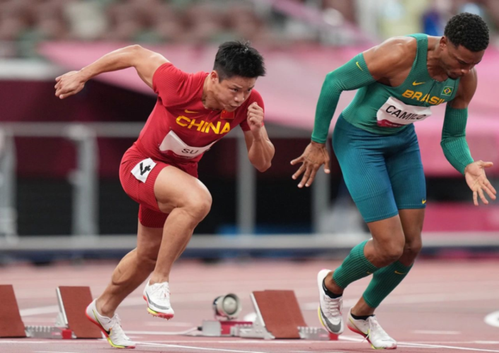 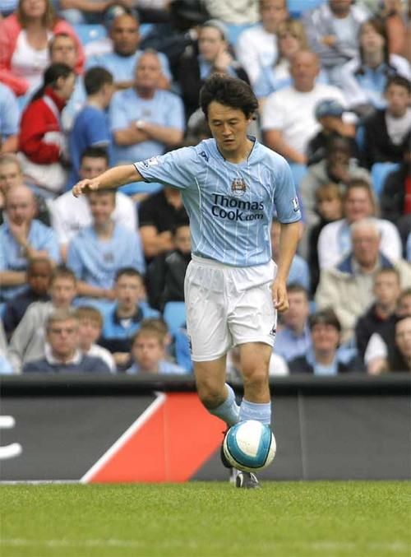

* 所有组的肌腱能量储存和返回都相似。
* 与对照组相比，跑步者的髌腱和跟腱表现出较低的滞后（加载过程中的能量损失）。
* 与对照组相比，跑步者的跟腱应变能恢复率高出 40%。 (Kalika)

足球运动员的肌腱恢复率远低于其他组别，并且跑步在加载中能量损失最少。这些到底是由什么导致的呢？其实这都源于训练方式。对于肌腱来说合理的训练方式是模拟运动状态，而不是像足球一样一味地增强力量。跑步训练时，通常会模拟跑步时肌腱的活动并增强。所以在练习弹跳时，我们做的也不仅仅是力量训练，肌腱弹性的训练是必不可少的，并且应该通过模拟运动模式的训练就比如跳绳，跳箱，双腿对冲跳以及深蹲跳。曾经有为期14周增强训练计划让人们练习深蹲跳、跳下、[反向跳](https://www.youtube.com/watch?v=MshBlueDsDk)、单腿和双腿对冲跳，在周期结束后受训练组比对照组有明显的更小的肌腱滞后以及更有效的肌腱反冲反应 (Kalika)。此外，受训练组的肌腱并没有变长或失去弹性，但他们却能够更有效地传输弹性能量 (Kalika)。所以与运动模式相同的训练方式不但能够为我们传输能量的能力有所提高，也不会伤害到自己的身体，这才是科学的训练方法。先进的健身器材是很重要，但是科学的理论才是人们强身健体的根本。

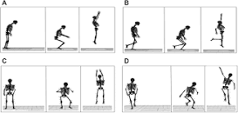双腿对冲跳 (Kalika)

力量的训练当然也必不可少，这是一个宽泛的概念，我认为主要增强的几个肌肉群。首先是大腿，主要包括股内肌，股外肌，股直肌，其次是核心，也就是腹直肌和外斜肌，最后，也是最容易忽略的手臂肌肉，主要是三角肌和肱三头肌 (人体肌肉分布及肌群分类 )。虽然因人而异，但是每一组肌肉都相当重要。首先大腿肌肉的力量和弹跳高度是密不可分的，不管是青蛙或是袋鼠或是人类，想要突破极限必须要有足够的腿部力量。

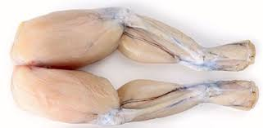 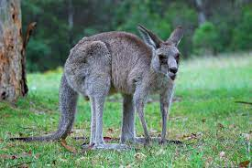 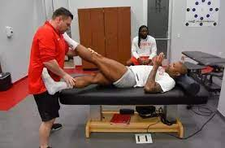

可手臂和核心力量真的那么重要吗？不管是袋鼠还是猫咪都需要尾巴在空中帮助自己保持平衡，人类也是一样，只不过我们的方式是收紧自己的腹部（核心）。有一个强大的核心不仅可以让力的转化更加流畅，它也可以让我们在空中减少受伤的风险。更重要的是，许多论坛上的网友都不约而同的分享了自己在扣篮道路上的一件趣事，便是他们以及训练自己的腿部力量许久，但仍然无法达到理想的高度，自从他们开始尝试对核心的训练，所遇到的困境便开始逐渐好转。对于核心的训练俄罗斯转体以及卷腹都是非常有效的。手臂力量也是如此，虽然看上去毫无用处，但在起跳时手臂的摆动可以为我们提供额外的能量，这也是为什么在立定跳远时摆动手臂可以让我们跳的更远。

苏州大学也曾做过一场研究摆臂对弹跳高度提升的实验。40位本校无下肢伤病历史的男同学自愿参加实验，他们分别完成下蹲跳和半蹲跳，并以摆臂纵跳，无摆臂纵跳，以及手握负重纵跳完成 (于渤洋)。实验结果表明：

* 摆臂可以增加纵跳高度，提高质心起跳峰值速度，增加纵跳时间，延长纵跳距离。
* 摆臂使小腿在纵跳过程中积分肌电减少，手臂在纵跳过程中带动身体向上摆动，减少纵跳过程中有效质量。
* 在不同形式的跳跃中，摆臂对纵跳高度的贡献率在9%-12%之间。

这足以证明摆臂在纵跳中的重要性，有效的摆臂可以减少身体起跳时的有效质量，配合上适度的手臂力量训练，比如引体向上以及俯卧撑，加入摆臂也可以使我们的弹跳有显著提升。

在助跑后，迈出最后一步时注意摆臂以及第二只脚的迅速跟进，我们也可以像青蛙一般拥有向上的像弹簧一样的力，通过弯曲的膝盖，具有弹性的肌腱，有力量的肌肉将自己像弹簧一样向上弹出，突破极限。

# 引用

KalikaRev. *Tendon Elasticity*. 无日期. 2022年11月16日. <https://nydnrehab.com/blog/tendon-elasticity/>.

*Kangaroo Anatomy*. 2013年11月1日. 2022年11月15日. <https://kangarooworlds.com/kangaroo-anatomy/>.

KelleyLTracey. *How High Can Cats Jump? Honestly, It's Pretty Incredible!* 2022年9月1日. 2022年11月15日. <https://www.dailypaws.com/cats-kittens/health-care/how-high-can-cats-jump>.

PriceOlivia. *How Do Frogs Jump So High, And Why Can’t We?* 2019年1月30日. 2022年11月12日. <http://frogsfit.com/how-do-frogs-jump-so-high-and-why-cant-we/>.

SissonMark. *How to Strengthen Tendons and Ligaments for Injury Prevention*. 2021年1月20日. 2022年11月16日. <https://www.marksdailyapple.com/why-training-your-tendons-is-important-and-11-ways-to-do-it/>.

wapbaike. *中国男性平均身高2022官方数据（中国人平均身高多少厘米）*. 2022年10月23日. 2022年11月12日. <https://www.wapbaike.net/read/75807.html>.

贵州小文文. *垂直弹跳吉尼斯世界纪录，小编来告诉你！*. 2021年9月19日. 2022年11月12日. <https://baijiahao.baidu.com/s?id=1711304799705872346&wfr=spider&for=pc>.

*人体肌肉分布及肌群分类* . 2021年5月18日. 2022年11月15日. <https://www.sohu.com/a/467074139_121116904>.

于渤洋. “（运动人体科学专业论文）摆臂对纵跳影响的生物力学机制研究.” 无日期. *人人文库.* 2022年11月17日. <https://www.renrendoc.com/p-31407161.html>.